Metodyki zarządzania projektami
Metodyki
- Projektowe PMM
  - Stosunkowo niewiele
- Techniczne TMM
  - Mnóstwo, dużo więcej
Ścieżka życiowa projektu
- Fazy zarządcze (executive phases)
CONCEPT -> DEVELOPMENT -> EXECUTION -> FINISH
- Stadia przemysłowe (industry stages)
- Działania (activities)
Co opisuje metodyka?
- Ludzie (role i odpowiedzialności)
- Produkt
  - Rezultaty
  - Każdy etap/działanie powinno generować pewien efekt biznesowy (zmianę)
  - Wszystko co projekt wytwarza, modyfikuje lub kupuje
  - Muszą pokrywać cel projektu
  - Produkty dostarczane na zewnątrz projektu = deliverables
- Procesy
  - Procedury i działania rozmieszczone w czasie
  - Dotyczą wytwarzania produktu oraz kontroli przebiegu projektu
- Plany (przewidywane prace, tolerancje i priorytety)
- Uzasadnienie biznesowe (Business case)
- Kontrakty (określają sposób dystrybucji korzyści i ryzyka
- Ryzyka
- Problemy
Cztery „P” zarządzania projektem
PEOPLE – PRODUCT – PROCESS – PROJECT
Prince 2
Metodyka oparta na procesach
Założenia Prince 2
- Wyizolowanie aspektów zarządczych
  - Odseparowanie ich od specjalistycznych
  - Opisanie regułami, procesami, technikami
- Projekt nie jest pracą, którą można wykonać samodzielnie. Project Manager (PM) jest potrzebny, by:
  - Zaplanować sekwencję działań
  - Delegować pracę innych
  - Monitorować zgodność prac z planem
  - Sterować realizacją projektu (działania korygujące)

„Trójkąt projektu”
koszt
czas
dostępność zasobów
zakres
i jakość
koszt
czas
zakres
zasoby

6 zmiennych podlegających kontroli w PRINCE2
- Koszt
- Ramy czasowe
- Jakość (=fit for purpose)
- Zakres
- Ryzyka
- Korzyści (dlaczego to robimy?)

Fundament metodyki stanowią pryncypia
- Ciągła zasadność biznesowa
  - Kluczowa cecha projektu to…
  - Istnieje uzasadnienie uruchomienia projektu
    - Pozostaje ono aktualne w trakcie projektu
    - Zostało udokumentowane i zatwierdzone
    - Niezbędne nawet dla projektów koniecznych!
  - Przybiera postać dokumentu Business Case
  - Zapobiega:
    - Kontynuowaniu projektów ze zdezaktualizowanym celem
    - Uruchomieniu projektów ze zduplikowanymi celami
  - Zdezaktualizowany cel może zostać zmieniony
    - Alternatywa = anulowanie projektu
- Uczenie się z doświadczeń (Brak odpowiednich doświadczeń zespołu wpisany w definicję pojęcia „projekt”
  - Rozpoczynanie projektu – zbadanie podobnych, wcześniejszych przedsięwzięć
  - Realizacja projektu – dokumentowanie odkryć w raportach okresowych i przeglądach
    - Poszukiwanie szans na bieżące udoskonalenia
    - Zamykanie projektu – spisanie lessons learned
- Zdefiniowane role i odpowiedzialności
  - Wymagana zdefiniowana struktura zespołu
  - Identyfikacja głównych interesariuszy:
    - „Biznes” – sponsorzy; zatwierdzają cele, strzegą rentowności / zasadności przedsięwzięcia
    - „Użytkownicy” – będą korzystać z rezultatów projektu
    - „Dostawcy” – zewnętrzni lub wewnętrzni; dostarczają zasobów i wiedzy
  - Pełny udział i równowaga
    - niezbędne dla owocności projektu!
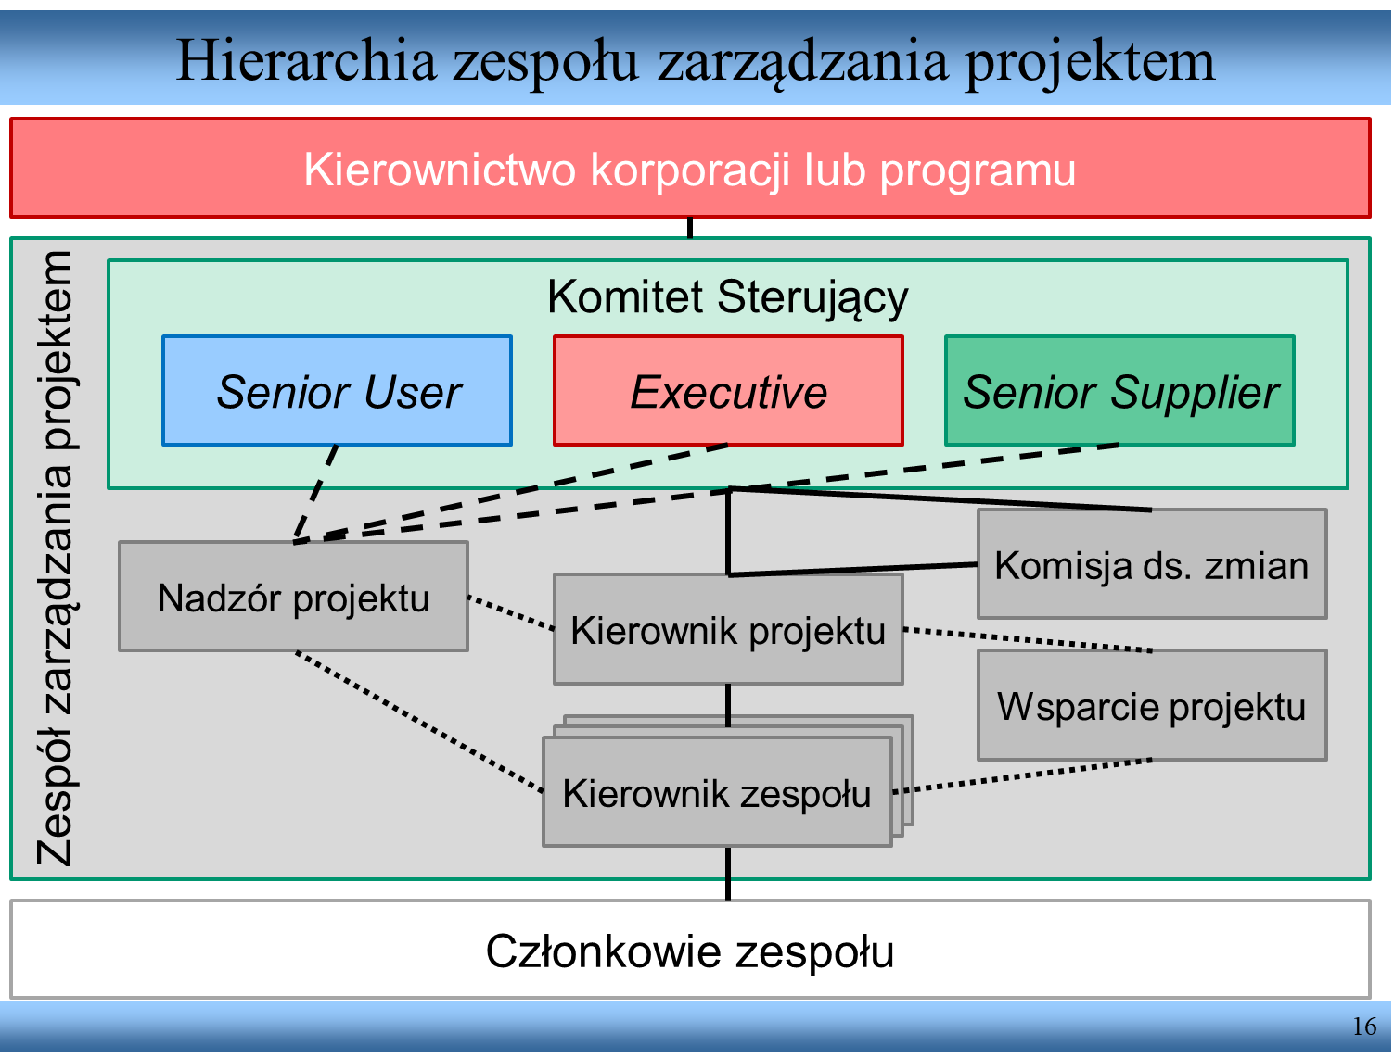
- Zarządzanie etapowe
  - Wyznaczają strukturę dla planowania, monitorowania i kontroli
  - Punkty kontrolne dla wyższego kierownictwa
    - Zbadanie statusu projektu
    - Skonfrontowanie z planami i Business Case
  - Opanowanie złożoności planowania:
    - Podział projektu na etapy
    - Wysokopoziomowy Plan Projektu
    - Szczegółowy Plan Etapu
    - Cykl P-D-M-D zdekomponowany na etapy
    - Rolling-wave planning
  - Minimum = 2 etapy
    - Etap inicjowania
    - (kolejny) etap zarządczy
- Zarządzanie z użyciem tolerancji (przez wyjątki)
  - Podział odpowiedzialności
    - Kierowanie
    - Zarządzanie
    - Dostarczanie
  - Delegowanie władzy na niższy poziom
    - Wraz z zakresami tolerancji
    - Czas, koszt, jakość, zakres, ryzyko (np. zagregowane, jako % budżetu), korzyści
  - Mechanizmy kontrolne:
    - Prognoza przekroczenia => eskalowanie na wyższy poziom
  - Redukuje obciążenie wyższego kierownictwa bez utraty kontroli

